PRESSEMITTEILUNG
mRC-C-1000-100/240 – leistungsfähiger Chiller regelt Temperatur auf ±0,05 °C genau
AMS Technologies stellt geräuscharmen Wasserkühler mit 1000 W Kühlleistung und hoher Temperaturstabilität vor
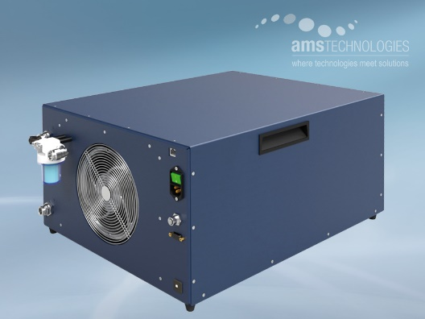
Martinsried, Deutschland, 8. Juni 2023 – AMS Technologies stellt auf der LASER World of PHOTONICS 2023 mit dem „mRC-C-1000-100/240“ einen geräuscharmen Recirculating Chiller auf Kompressorbasis vor, der mit einer Kühlleistung von 1000 W die Kühlwassertemperatur auf ±0,05 °C genau stabil hält.
Das neue Gerät bietet 1000 W Wasserkühlleistung (bei +35 °C Umgebungs- und +25 °C Kühlwassertemperatur) und rundet damit das Recirculating-Chiller-Lösungsangebot von AMS Technologies im Bereich hoher Leistungen ab. Wie schon beim Modell „mRC-C-450-100/240“ arbeitet der Kompressor des Flüssigkeitskühlers mit effizienter elektronischer Drehzahlregelung statt des üblichen „On/Off“-Betriebs mit großer Hysterese und störenden Schaltgeräuschen durch Heißgas-Bypass-Vorgänge und bietet so eine extrem hohe Temperaturstabilität von ±0,05 °C im eingeschwungenen Zustand, bei geringen Vibrationen und einem niedrigen Geräuschpegel.
Mit seinem für Recirculating Chiller dieser Leistungsklasse unüblichen integrierten Weitbereichsnetzteil, das mit 90 bis 264 V Wechselspannung arbeitet, lässt sich der mRC-C-1000-100/240 weltweit betreiben. Durch die optionale Ethernet-Schnittstelle ist das Gerät „Internet of Things (IoT) ready“ und kann per Internet-Browser ferngesteuert, überwacht und gewartet werden.
Die Einheit wurde speziell für Umgebungen mit geringem Geräuschpegel und geringer Vibration entwickelt. Dadurch ermöglicht sie den Einsatz in Anwendungen, bei denen der Kühler in OEM-Systeme integriert wird. AMS Technologies bietet auch eine Variante für den Betrieb mit 24 V Gleichstrom an. – und für Projektanforderungen, welche der mRC-C-1000-100/240 nicht abdeckt, entwickeln und fertigen die Wärmemanagement-Spezialisten von AMS Technologies gerne maßgeschneiderte, kundenspezifische Systeme für die Wasserkühlung.
Mehr Informationen online: https://www.amstechnologies-webshop.com/mrc-c-1000-100-240-recirculating-chiller-ams-technologies-p000198-0

https://www.linkedin.com/company/ams-technologies-ag/
Stand B2-203

